**Школьный этап Всероссийской олимпиады школьников**

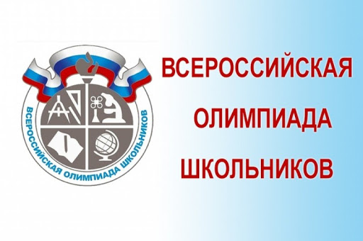13 октября 2020 года состоялся школьный этап Всероссийской олимпиады школьников по русскому языку, 14 октября 2020 года – по литературе. Организаторами школьного этапа явились Цыдыпова Л.Г., Борисова Г.В., Чжан Д.Ц., Степанова С.А. и Михайлова Г.В.

Всероссийская олимпиада школьников ежегодно проводится по 24 предметам, в ней участвуют более 6 миллионов человек. В соревновании четыре этапа: школьный, муниципальный, региональный и заключительный. В школьном этапе может участвовать любой желающий, начиная с пятого класса (а соревнования по русскому языку и математике начинаются уже в четвертом).

Чтобы попасть на каждый следующий уровень, нужно преодолеть порог баллов, который устанавливается организаторами олимпиады.

Муниципальный этап предусмотрен для учащихся 7-11 классов, а в региональном и заключительном могут участвовать школьники 9-11 классов.

Хорошие результаты на заключительном этапе Всероссийской олимпиады школьников дают льготы при поступлении: от дополнительных баллов за ЕГЭ или портфолио до зачисления без экзаменов в профильные вузы.

В этом учебном году в связи со сложной эпидемиологической обстановкой в Республике школьный этап Всероссийской олимпиады школьников проводился в дистанционном формате. По русскому языку приняли участие 55 учеников 5 – 11 классов, по литературе – 42 ученика. Были определены победители, которые продолжат борьбу в следующем этапе. Пожелаем ребятам победы!

*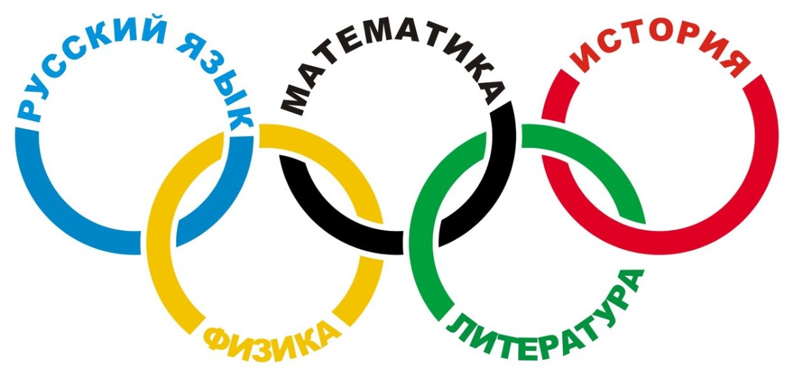Михайлова Г.В.*